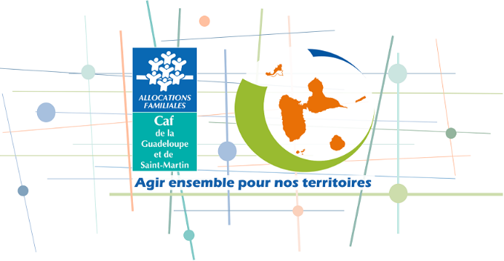

APPEL A PROJETS
FONDS PUBLICS ET TERRITOIRES 2026

FICHE DE PRESENTATION SYNTHETIQUE DU PROJET
ANNEXE 2
P Présentation du porteur du projet
Nom du gestionnaire (association ou collectivité)
Nom du référent du projet
Coordonnées du référent du projet | Tel :  @ :
Type d’équipement support | □ EAJE  □ Accueil Jeunes | □ RAM  □ Centre Social/EVS | □ ALSH  □ Autres (1)
- Préciser

Sélectionner l’axe et le volet thématiques retenus
Axes |  | Volets
1 | Accueil des enfants et adolescents en situation de handicap dans les structures et services de droit commun. | 2 | Engager les professionnel(le)s de la Petite-Enfance dans l’inclusion des enfants porteurs de handicap.
1 |  | 3 | Renforcer les dynamiques inclusives en Alsh en garantissant l’opérationnalité des solutions d’accueil.
1 |  | 4 | Favoriser l’inclusion des enfants et adolescents en situation de handicap dans les autres services d’accueil.
2 | Amélioration de la qualité et de l’accessibilité de l’accueil collectif et individuel du jeune enfant. | 1 | Favoriser l’accessibilité des modes d’accueil du jeune enfant aux familles en situation de vulnérabilité
2 |  | 2 | Enrichir les projets d’accueil, la composition et la qualification des équipes en Eaje.
2 |  | 3 | Faciliter le recours à l’accueil individuel et accompagner la qualité des pratiques et des carrières professionnelles en accueil individuel.
3 | Engagement et participation des enfants et des jeunes. | 2 | Soutenir l’engagement et les initiatives des jeunes
3 | Engagement et participation des enfants et des jeunes. | 3 | Soutenir les initiatives numériques en direction des enfants et des jeunes.
4 | Maintien et développement des services aux familles dans des territoires spécifiques. | 1 | Soutenir les services aux familles implantées dans des territoires en difficulté.
4 |  | 2 | Développer les projets itinérants adaptés à la configuration des territoires.
6 | Appui aux démarches innovantes. | 1 | Faciliter l’émergence d’actions innovantes et en lien avec le programme d’innovation sociale territoriale porté au niveau national.
6 | Appui aux démarches innovantes. | 3 | Autres actions innovantes faisant intervenir la participation des publics dans le processus d’'élaboration

Présentation synthétique du projet
Intitulé du projet
Action nouvelle ou reconduite
Contexte
Motivations du projet
Objectifs du projet
Description détaillée des actions, moyens et modalités de mise en œuvre du projet
Calendrier de réalisation du projet
Publics visés par le projet (tranches d’âges, spécificités, nombre d’enfants et de familles bénéficiaires du projet ...)
Effectif prévu
Territoire du projet | Nom de la /des communes concernées : ……….  Nom des quartiers concernés :  ☐ Urbain / ☐ Qpv : (précisez numéro du Qpv) …….  ☐ Rural / ¨ Zrr  ☐ Autre, précisez.
Résultats attendus (quantitatif/ qualitatif)
Indicateurs d’évaluation retenus pour mesurer les résultats du projet (Cf notamment fiches thématiques Fpt)
Budget prévisionnel  Fonctionnement | Montant total prévisionnel du projet : €  Montant demandé à la CAF au titre du FPT : €  (Maximum 80% du budget total du projet)  Montant demandé aux co-financeurs : €  Compléter « budget prévisionnel » fonctionnement (Cf. dossier CERFA)
Budget prévisionnel  Investissement | Montant total prévisionnel du projet : €  Montant demandé à la CAF au titre du FPT : €  (Maximum 80% du budget total du projet)  Montant demandé aux co-financeurs : €  Compléter « budget prévisionnel investissement » (Cf annexe 3)
Partenaires du projet
(Préciser les modalités du partenariat (mise à disposition, subvention, actions, communication, …)

NB : Tout élément complémentaire de présentation du projet peut être joint en annexe de cette fiche.

Date :

Signature et cachet :

Précisez vos nom(s), prénom(s) et fonction au sein de l’organisme :

